المحاضرة الرابعة
البطالة والدورات الاقتصادية
- أنواع البطالة
هناك أربعة أنواع رئيسية من البطالة
- البطالة الاحتكاكية
- البطالة الهيكلية
- البطالة الدورية.
البطالة الطبيعية = البطالة الاحتكاكية + البطالة الهيكلية

- البطالة الاحتكاكية (Frictional Unemployment)
تكون البطالة الاحتكاكية عادة قصيرة الأمد، وتشمل الأشخاص العاطلين عن عمل بصورة مؤقتة أو موسمية بسبب عملية تغيير الوظائف أو البحث عن فرص عمل أفضل. ويطلق عليها البطالة الانتقالية
- البطالة الهيكلية (Structural Unemployment) وتكون عادة ذات امد اطول من السابقة تعزى في الغالب إلى:
- التقدم التقني وإحلال الآلة محل اليد العاملة
- التراجع في إنتاج بعض الصناعات، بسبب المنافسة الدولية.

- البطالة الدورية (Cyclical Unemployment)
هي البطالة الناتجة عن الدورات الاقتصادية(Business Cycles) وتنشأ الدورة الاقتصادية عن تقلبات الناتج المحلي الإجمالي الحقيقي الفعلي (Actual RGDP) حول الناتج الممكن (Potential RGDP)، وهو الناتج الذي يمكن تحقيقه عند التوظف الكامل للقوى العاملة.
وتعزى أسباب هذه البطالة إلى فترات الانتعاش و الانكماش التي يمر بها الاقتصاد.
- تكاليف البطالة
هناك نوعان من التكاليف التي يتحملها المجتمع نتيجة للبطالة:
- التكاليف الاقتصادية:
فقدان المجتمع لذلك الإنتاج من السلع والخدمات الذي كان من الممكن تحقيقه.
- التكاليف الاجتماعية:
تدني المستوى المعيشي بسبب انخفاض الدخول أو فقدانها بالكامل، وانتشار الفقر، وما يترتب عليه من ارتفاع في معدلات الجريمة، ونشوب الصراعات والاضطرابات السياسية والاجتماعية .
- قياس البطالة
نسبة البطالة = عدد الأشخاص العاطلين × 100
قوة العمل الفاعلة
نسبة المشاركة في قوة العمل = قوة العمل الفاعلة × 100
عدد السكان في عمر العمل
نسبة الاستخدام إلى السكان = عدد الأشخاص العاملين × 100
عدد السكان في عمر العمل

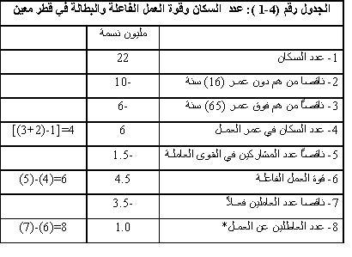* أي الأشخاص الذين هم في عمر العمل من القادرين والراغبين في العمل، إلا انهم لا يجدون فرصاً للعمل.
- الدورات الاقتصادية
أسباب حدوث التقلبات الاقتصادية:
- التغير في الناتج المحلي الإجمالي.
- التغير في معدلات البطالة، أو الاستخدام.
- التغير في المستوى العام للأسعار.

- مراحل الدورات الاقتصادية:
- مرحلة الركود، أو الانكماش
- مرحلة الكساد
- مرحلة الانتعاش
- مرحلة الرفاهية
- مراحل الدورة الاقتصادية
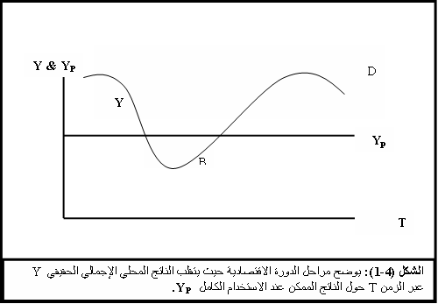
- نظريات الدورات الاقتصادية

- النظرية الماركسية : تعتبر الدورات الاقتصادية من الظواهر الملازمة للنظام الرأسمالي، تمتد جذورها في أعماق علاقات الإنتاج ونظام التبادل في السوق الرأسمالي الحر.
- نظرية تشومبيتر : فسرت الدورات الاقتصادية بنظرية الإبداعات (Innovations). حيث ترى أن الإبداعات والمخترعات الجديدة تأتي في موجات متلاحقة على فترات تطول أحياناً لعدة سنوات، تسبب ظهور الدورات الاقتصادية.
- نظرية التوقعات الرشيدة : يقصد بهذه النظرية إمكانية التنبؤ في ضوء المعلومات المتاحة. فاستناداً إلى النظرية الكلاسيكية الجديدة ، تعتبر التقلبات غير المتوقعة في الطلب الكلي المصدر الرئيسي للتقلبات الاقتصادية.
- النظرية العامة للعرض الكلي والطلب الكلي : تعتبر النظريات الخمس السابقة حالات خاصة بالنسبة لنظرية أكثر شمولاً وهي نظرية التوازن العام بين العرض الكلي والطلب الكلي. حيث يمكن حدوث الركود الاقتصادي بسبب انخفاض العرض الكلي. بينما اعتبرت النظريات السابقة صدمات جانب العرض الكلي كحالات نادرة الحدوث، وأن من الأرجح أن تكون تقلبات الطلب الكلي هي المسبب الأهم للدورات الاقتصادية.

- اضــــــافـــــــات

ماذا يقصد بفترة الانكماش والانتعاش الاقتصادي ؟
- الانكماش : هي فترة يمر بها الاقتصاد حيث ينخفض الناتج الحقيقي الفعلي دون مستوان الممكن ، فتاخذ البطالة الدورية قيما موجبة ( تزداد البطالة )
- الانتعاش : هي فترة يمر بها الاقتصاد حيث يفوق الناتج الحقيقي الفعلي مستواه الممكن فيكون هنالك توظف كامل فتاخذ البطالة قيما سالبة ( تنخفض البطالة )

ايضاح للجدول رقم (4-1)
- عدد السكان في عمر العمل = عدد السكان – ( السكان دون سن العمل + السكان فوق سن العمل )
- قوة العمل الفاعلة = عدد السكان في عمر العمل – عدد المشاركين في القوى العاملة
- عدد العاطلين عن العمل = قوة العمل الفاعلة – عدد العاملين فعلا

